Как приучить ребенка к труду

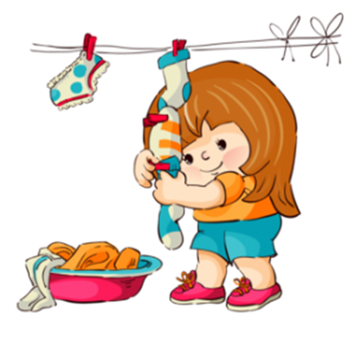
Часто родители приходят к психологам и педагогам с жалобами на то, что дети не хотят трудиться. Не хотят убирать свои вещи, игрушки, помогать по дому и так далее. Наши читатели тоже не исключение, и периодически они поднимают эту тему в своих письмах. Как же приучить ребенка к труду?
Дело в том, что в каждой семье есть свои устои и правила. Есть свой глава семьи. И от того, какие законы в семье будут действовать, зависит отношение детей к труду. Только надо помнить, что законы исполняются тогда, когда они основаны на ценностях и убеждениях, когда все члены семьи верят в их смысл. И, безусловно, они распространяются на всех членов семьи. Например: после школы (детского сада) ребенок должен переодеться в домашнюю одежду и убрать свои вещи. Если в семье действует это правило и родители его сами всегда выполняют, то проблем с этим у детей тоже возникать не будет.
А вот если проблемы возникают, то, скорее всего:
- Заведомо неправильный подход родителей к правилам. Они устанавливаются только с целью показать свое превосходство над ребенком и добиться своего.
- Правила или требования родителей необоснованны и непоследовательны.
- Правила зависят от обстоятельств и настроения взрослых. Хорошее настроение — можно не выполнять правила, плохое — нужно выполнять по три раза.
- Взрослые сами не выполняют правила.
Итак, ребенок должен четко знать, что он должен делать и когда. Ваши требования, или лучше это назвать правилами, должны быть понятны ребенку. Установить их и обсудить лучше всего в семейном кругу, на семейном совете. Причем учет мнения всех членов семьи обязателен. А вот дальше самое главное: когда все знают, что и когда они делают и верят в то, что это необходимо, должна быть последовательность и регулярность, чтобы это вошло в привычку.
При этом правил не должно быть много, и они должны быть четкими. И если они приняты всеми членами семьи, то обязательны к исполнению. И вот здесь надо быть готовыми к тому, что не всегда дети с радостью будут выполнять правила
Не бывает врожденного желания трудиться. Это желание воспитывают и поощряют. Поэтому не стоит забывать о поощрениях и похвале. Чтобы эти навыки стали привычкой, их прививают, а сделать это возможно только через любовь и терпение. Для того чтобы желание трудиться не вызывало отвращения, хорошо использовать юмор, шутки, уговоры. Другими словами, это не должно быть через силу в строго приказном порядке.
И, естественно, надо подготовиться к тому, что у ребенка не сразу все получится. Что полы будут вымыты не так хорошо, как вам бы хотелось, а вещи развешены не в нужном порядке. И вот тут надо помнить о том, что раздражительность и желание все сделать самому надо спрятать за словами поддержки и восхищения. Иначе ребенок усомнится в собственных силах, и желание что-либо делать пропадет вообще. Ведь нервная система и волевая сфера у детей еще не достаточно сформированы.
И в заключение хочу обратить внимание, что если навыки трудовой деятельности прививаются насильно, непоследовательно и в приказном тоне, то реакция у ребенка может быть прямо противоположной. Он начинает откровенно нарушать правила и специально делать все против требований. Поэтому будьте осторожны в высказываниях и поступках и ищите подход к своему ребенку. Ведь все дети разные, и для одного хорош пряник, а для другого кнут и пряник. В любом случае, терпения вам, родители.

